И З В Е Ш Т А Ј
Прашалник за проценка на потребите за подготовка на новиот Национален Акциски план за Отворено владино партнерство 2018-2020

Во рамки на активностите за подготовка на новиот Национален Акциски план за Отворено владино партнерство 2018-2020, а со цел вклучување на сите релевантни чинители во процесот, Министерството за информатичко општество и администрација подготви Прашалниккој има за цел да ги утврди потребите за подготовка на новиот Акциски план (НАП 4) односно да ја испита запознаеноста на граѓанските организации со глобалната иницијатива Отворено владино партнерство, да го утврди интересот за учество во процесот на подготовка на новиот акциски план за ОВП 2018-2020, да собере првични препораки за процесот на консултација како и предлози за мерки кои потенцијално можат да се вклучат во акцискиот план.
Резултатите од истражувањето ќе се користат во понатамошните фази на спроведување на процесот на ко-креација на НАП 4 како и за идентификација на области на кои треба да се работи со цел нивно подобрување.
Истражувањето беше спроведено во месец февруари преку доставување на прашалникот до засегнатите страни по маил како и објава на Известување на веб страната на Министерството за информатичко општество и администрација со линк до прашалникот. На прашалникот одговорија вкупно 66 испитаници.
Графикон 1: Процент на запознаеност на испитаниците со глобалната иницијатива Отворено владино партнерство

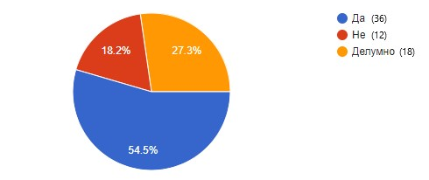

Резултатите од прашалникот покажуваат дека 55% од испитаниците се запознаени со ОВП, 27% се делумно запознаени додека пак 18% не знаат за оваа инцијатива. Понатаму, 59% одговориле дека не биле вклучени во процесот на консултација/подготовка и имплементација на акцискиот план за ОВП 2016-2018. Од 27 испитаници кои учествувале во овој процес, 10 одговориле дека биле вклучени како активни членови (носител на мерка). Испитаниците (96%) покажаа голем интерес за приклучување кон процесот на ко-креирање на новиот Национален Акциски план за Отворено владино партнерство 2018-2020 година.
Во рамките на тековниот Национален Акциски план за Отворено владино партнерство 2016-2018 година се опфатени 33 заложби разработени во осум приоритетни теми: партиципативно креирање на политики, отворени податоци, слобода на информации, спречување на корупција и промовирање на доброто владеење, ефикасно управување со јавните ресурси (фискална транспарентност), отвореност на локално ниво, јавни услуги и климатски промени. Согласно резултатите од прашалникот, Партиципативно креирање на политики и Спречување на корупција и промовирање на принципите на добро управување се посочени како најзначајни приоритетни теми од страна на испитаниците.

Графикон 2: Најзначајни приоритетни теми содржани во НАП ОВП 2016-2018
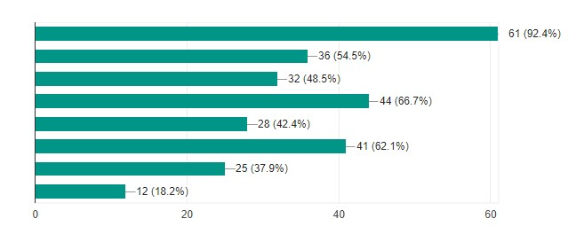
1. Партиципативно креирање на политики
2. Отворени податоци
3. Слобода на информации
4. Спречување на корупција
5. Фискална транспарентност
6. Отвореност на локално ниво
7. Јавни услуги
8. Климатски промени

Во прашалникот испитаниците имаа можност да предложат препораки и мерки со цел подобрување на процесот на подготовка на акцискиот план за ОВП 2018-2020 и вклученоста на граѓанските организации. Во поглед на процесот на консултација и имплементација, беа наведени следните препораки: поголема координација меѓу владините институции за поефикасно спроведување на мерките; почести средби на работните групи; вмрежување на ГО и месечни средби со цел споделување на искуства и намери од вклучените ГО; вклучување и консултации и со граѓанските организации од внатрешноста; креирање трансформативни мерки; вебинари и он-лајн состаноци; да се оддели буџет за спроведување и тн.
Што се однесува до мерките предложени од испитаниците, меѓу другите тие вклучуваат: подобрување на правата на новинарите, независноста на медиумите, слободата на говорот, безбедноста на новинарите и транспарентноста на институциите; интегрирање на родовата перспектива во сите области; задолжителни консултации и објавување на буџетските барања на корисниците пред доставувањето до МФ; jавно објавување на програмите и буџетите во нацрт фаза; транспарентноста во спроведување на постапките за јавни набавки; дефинирање на отворените податоци кои задолжително ќе се објавуваат и редовно ажурираат на веб страната на јавните институции и општините со законски мерки; формирање механизми за олеснување на соработка и координација за пристап на граганите и ГО со јавните институции и општините и тн.
Овие информации ќе послужат за подготовка на тематските состаноци, кои што имаат за цел да се информира за остварениот прогрес и, со активна влученост на преставници од граѓанските организации, да се приберат предлог мерки и активности кои потенцијално можат да се вклучат во четвртиот национален акциски план за Отворено владино партнерство 2018-2020.

http://www.mio.gov.mk/?q=node/4568 https://docs.google.com/forms/d/1KegYkIW0x6mxA_Aeqkh3zrENinpSmFDD8oB8fdZhH_s/edit

